

**BỘ CÔNG THƯƠNG**

**TRƯỜNG ĐẠI HỌC CÔNG NGHIỆP TP. HỒ CHÍ MINH**

**------ oOo ------**



**BÁO CÁO MÔN:**

**LẬP TRÌNH PHÂN TÁN VỚI CÔNG NGHỆ JAVA**

**ĐỀ TÀI: XÂY DỰNG PHẦN MỀM**

**QUẢN LÝ QUẦY THUỐC**

**NHÓM 17**

**LỚP: DHKTPM 15A**

**GIẢNG VIÊN HƯỚNG DẪN: NGUYỄN THỊ HOÀNG KHÁNH**

**TP. Hồ Chí Minh Tháng 11 Năm 2021**

**LỜI CẢM ƠN :**

* Trong quá trình thực hiện đề tài **“*Quản lý quầy thuốc”*** nhóm đã nhận được rất nhiều sự giúp đỡ từ thầy cô, gia đình và bạn bè. Nay xin gửi lời cảm ơn chân thành.
* Đầu tiên, cả nhóm xin chân thành cảm ơn GVHD cô Nguyễn Thị Hoàng Khách đã trực tiếp hướng dẫn, giải đáp những thắc mắc trong quá trình nghiên cứu và tận tình giúp đỡ để nhóm hoàn thành đề tài này.
* Và cuối cùng xin cảm ơn những thành viên trong nhóm đã luôn đồng hành và giúp đỡ lẫn nhau để hoàn thành bài tiểu luận

**Xin chân thành cảm ơn!**

Danh sách thành viên nhóm:

|  |  |  |  |
| --- | --- | --- | --- |
| STT | Họ tên | Mã số sinh viên | Tham gia họp |
| 1 | Mai Ngọc Long | 19476481 | Đầy đủ |
| 2 | Mai Nhật Hoàng | 19474251 | Đầy đủ |
| 3 | Nguyễn Văn Đúng | 19473471 | Đầy đủ |

**Mục lục**

**Chương 1:** **giới thiệu đề tài quản lý quầy thuốc** 4

**Chương 2:** **Phân tích ứng dụng** 5

**Chương 3:** **Xây dựng ứng dụng** 31

**Chương 4:** **Kết Luận** 34

# **giới thiệu đề tài quản lý quầy thuốc**

* 1. Đặc tả đề tài:

Một quầy thuốc thực hiện công việc quản lý bán hàng bao gồm những công việc sau: quản lý thông tin thuốc, quản lý nhân viên, quản lý bán hàng và báo cáo thống kê.

Quản lý thuốc bao gồm các công việc nhập thuốc, tìm kiếm thuốc, xem tổng số thuốc và kiểm tra tình trạng thuốc. Bộ phận quản lý thuốc phải kiểm tra được về các thông tin thuốc như mã thuốc, tên thuốc, loại thuốc, đơn giá, nhà cung cấp. Chức năng nhập thuốc cho phép theo dõi số lượng thuốc nhập vào đơn giá, theo dõi được thuốc nhập vào từ hãng nào, hạn sử dụng còn hay hết.

Bộ phận bán hàng bao gồm nhập thông tin khách hàng, nhập thông tin danh sách thuốc khách hàng đã mua, tính tổng tiền cần thanh toán và có thể tìm kiếm thông tin khách hàng theo số điện thoại. Người bán yêu cầu khách hàng cung cấp số điện thoại sau đó nhân viên nhập số điện thoại và kiểm tra thông tin khách hàng, nếu thông tin khách hàng đã có thì nhân viên chỉ cần nhập thêm thông tin thuốc nếu không thì nhập mới thông tin khách hàng.

Quản lý nhân viên bao gồm các công việc nhập thông tin nhân viên, tìm kiếm nhân viên, sửa thông tin nhân viên.

Bộ phận thống kê có thể thống kê thông tin khách và thống kê thuốc theo ngày, tháng, năm.. Có thể tính tổng doanh thu tiền gốc và lợi nhuận.

* 1. Các chức năng:
* Quản lý thuốc
  + Tìm kiếm thuốc
  + Nhập thông tin thuốc
  + Xem tổng số thuốc
  + Kiểm tra tình trạng thuốc
* Quản lý bán hàng
  + Nhập thông tin khách hàng
  + Nhập danh sách thuốc
  + Tính tổng tiền
  + Tìm kiếm theo số điện thoại
* Quản lý nhân viên
* Thêm nhân viên
* Tìm kiếm nhân viên
* Sửa thông tin nhân viên
* Báo cáo thống kê
  + Thống kê doanh thu
  + Thống kê thông tin KH
  + Thống kê thuốc

# **Phân tích ứng dụng**

* 1. Use case dỉagram:

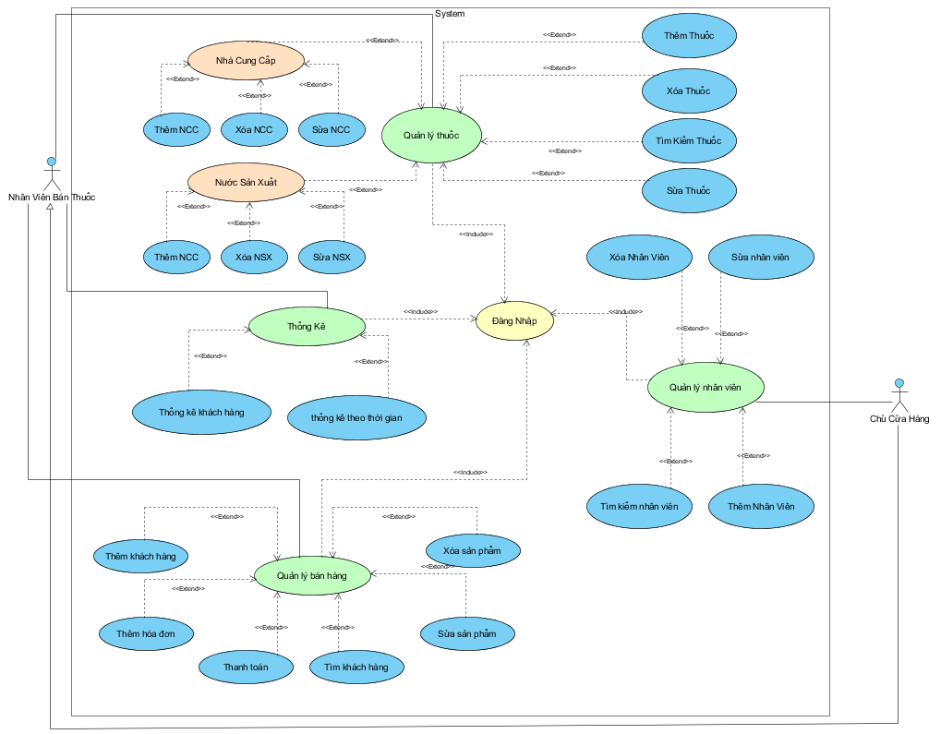

* Use case thanh toán:

|  |  |
| --- | --- |
| **Tên use case**: Thanh toán | |
| - **Mô tả sơ lược**: Giúp nhân viên có thể tính thanh toán hóa đơn của khánh hàng | |
| - **Actor chính**: Nhân viên bán hàng | |
| - **Actor phụ**: không | |
| - **Tiền điều kiện:** Đăng nhập thành công. | |
| - **Hậu điều kiện:** Sau khi chức năng thanh toán thành công khách hàng đã mua được sản phẩm, hệ thống sẽ lưu lại thông tin khách hàng và hóa đơn khách hàng vào hệ thống | |
| - **Luồng sự kiện chính:** | |
| **Actor** | **System** |
| 1. Nhân viên chọn trang Quản lý bán hàng | 2. Hệ thống hiện giao diện của của trang Quản lý bán hàng |
| 3. Nhập số điện thoại khách hàng và nhấn tìm kiếm | 4. Hệ thống tìm kiếm khách hàng |
|  | 5. Nếu có, hệ thống hiển thị thông tin khách hàng |
| 6. Nhân viên chọn sản phẩm mà khách hàng cần mua và nhấn thêm vào giỏ hàng | 7. Hệ thống hiển thị thông tin sản phẩm |
| 8. Sau khi đã chọn thêm hết sản phẩm vào giỏ hàng nhân viên chọn nút thanh toán | 9. Hệ thống kiểm tra ngày lập hóa đơn |
|  | 10. Hệ thống thông báo thanh toán thành công |
| 11. Nhân viên xác nhận và kết thúc |  |
| - **Luồng sự kiện thay thế:** | |
|  | 4.1.Hệ thống thông báo không tìm thấy khách hàng |
| 4.2. Nhân viên nhập thông tin khách và nhân nút thêm | 4.3. Hệ thống lưu thông tin khách hàng và tiếp tục bước 5 |
|  | 10.1. Hệ thống thông báo lỗi và yêu cầu nhập lại ngày lập hóa đơn khác và quay lại bước 7 |
| - **Luồng sự ngoại lệ:** | |

* Use case: thống kê theo thời gian

|  |  |
| --- | --- |
| **Tên use case**: Thống kê thời gian | |
| - **Mô tả sơ lược**: Giúp nhân viên bán hàng có thể thống kê toàn bộ hóa đơn mà khách hàng đã mua theo thời gian mong muốn | |
| - **Actor chính**: Nhân viên bán hàng | |
| - **Actor phụ**: không | |
| - **Tiền điều kiện:** Đăng nhập thành công. | |
| - **Hậu điều kiện:** Sau khi thực hiện hệ thống sẽ trả về danh sách khách hàng dã mua hàng cho nhân viên | |
| - **Luồng sự kiện chính:** | |
| **Actor** | **System** |
| 1. Nhân viên chọn trang thống kê | 2. Hệ thống sẽ hiển thị:  - Phần tìm kiếm khách hàng  - Phần thống kê  - Thông tin khách hàng  - Thông tin thuốc khách hàng đã mua |
| 3. Nhân viên nhập vào ngày mình muốn thống kê và nhấn nút thống kê theo ngày | 4. Hệ thống tìm kiếm những khách hàng đã mua vào ngày hôm đó |
|  | 5. Nếu có, hệ thống sẽ hiển thị:  - Danh sách khách hàng đã mua vào ngày hôm đó  - Tống số khách hàng đã mua thuốc  - Tổng số thuốc đã mua  - Tổng doanh thu |
| 6. Nhân viên chọn một khách hàng mà mình muốn xem | 7. Hệ thống hiển thị thông tin mà khách hàng đã mua |
| 8. Nhân viên xác nhận và kết thúc |  |
| - **Luồng sự kiện thay thế:** | |
|  | 5.1. Nêu không có, hệ thống sẽ thiển thị thông báo không có khách hàng nào mua vào ngày hôm đó |
| 5.2. Nhân viên xác nhận và kết thúc |  |
| - **Luồng sự ngoại lệ:** | |

* **Use case đăng nhập:**

|  |  |
| --- | --- |
| **Tên use case**: Đăng nhập | |
| - **Mô tả sơ lược**: Giúp hạn chế truy cập vào hệ thống | |
| - **Actor chính**: Nhân viên bán hàng, chủ cửa hàng | |
| - **Actor phụ**: không | |
| - **Tiền điều kiện:** Đăng nhập thành công. | |
| - **Hậu điều kiện:** Sau khi đăng nhập thành công sẽ được truy cập vào hệ thống | |
| - **Luồng sự kiện chính:** | |
| **Actor** | **System** |
| 1. Người dùng vào phần mềm Quản lý thuốc | 2. Hệ thống hiển thị màn hình đăng nhập |
| 3. Người dùng nhập tài khoản và mật khẩu sau đó nhấn vào nút đăng nhập | 4. Hệ thống kiểm tra tài khoản người dùng |
|  | 5. Hệ thống thông báo đăng nhập thành công và chuyển đến màn hình chính |
| 6. Nhân viên xác nhận và kết thúc |  |
| - **Luồng sự kiện thay thế:** | |
|  | 2.1.Hệ thống thông báo đăng nhập không thành công và quay lại bước 2 |
| - **Luồng sự ngoại lệ:** | |

* Thêm nhà cung cấp

|  |  |
| --- | --- |
| **Tên use case:** Thêm nhà cung cấp | |
| **Actor**: Nhân viên | |
| **Mô tả**: Chức năng thêm nhà cung cấp giúp nhân viên có thể thêm nhà cung cấp vào danh sách đã có | |
| **Tiền điều kiện**: Đăng nhập thành công | |
| **Hậu điều kiện**:nếu thêm thành công thì thông tin nhà cung cấp được lưu và số lượng nhà cung cấp được cập nhật | |
| **Luồng sự kiện chính** | |
| **Actor** | **Hệ thống** |
| 1. Nhân viên chọn chức năng thêm nhà cung cấp | 2. Hiển thị form nhập thông tin nhà cung cấp |
| 3. Nhân viên nhập thông tin nhà cung cấp cần thêm | 4. Kiểm tra nhà cung cấp đã tồn tại hay chưa |
|  | **5.** Hệ thống thông báo thêm thành công |
| **6.** Nhân viên xác nhận |  |
| **Luồng sự kiện thay thế** | |
| 3.1 Nhập lại thông tin | 5.1 Hiển thị thông báo nhà cung cấp đã tồn tại  6.3. quay lại bước 3 |

- Xóa nhà cung cấp

|  |  |
| --- | --- |
| **Tên use case:** Xóa nhà cung cấp | |
| **Actor**: Nhân viên | |
| **Mô tả**: Chức năng xóa nhà cung cấp giúp nhân viên có thể xóa nhà cung cấp đã có trong hệ thống | |
| **Tiền điều kiện**: Đăng nhập thành công | |
| **Hậu điều kiện**:Nếu xóa thành công thì thông tin nhà cung cấp được xóa và số lượng nhà cung cấp được cập nhật | |
| **Luồng sự kiện chính** | |
| **Actor** | **Hệ thống** |
| 1. Nhân viên chọn chức năng xóa nhà cung cấp | 2. Hiển thị danh sách thông tin các nhà cung cấp |
| **3.** Nhân viên chọn nhà cung cấp cần xóa | **4.** Hiển thị thông báo xác nhận |
| 5. Nhân viên xác nhận | 6. Hệ thống thông báo xóa thành công |
| **7.** Nhân viên xác nhận |  |
| **Luồng sự kiện thay thế** | |
| 5.1 Nhân viên bấm hủy | 6.1 quay lại bước 1 |

- Sửa nhà cung cấp

|  |  |
| --- | --- |
| **Tên use case:** Sửa nhà cung cấp | |
| **Actor**: Nhân viên | |
| **Mô tả**: Chức năng sửa nhà cung cấp giúp nhân viên có thể sửa nhà cung cấp đã có trong hệ thống | |
| **Tiền điều kiện**: Đăng nhập thành công | |
| **Hậu điều kiện**:Nếu sửa thành công thì thông tin nhà cung cấp được cập nhật | |
| **Luồng sự kiện chính** | |
| **Actor** | **Hệ thống** |
| 1 Nhân viên chọn chức năng sửa nhà cung cấp | 2. Hiển thị danh sách thông tin các nhà cung cấp |
| **3.** Nhân viên chọn nhà cung cấp cần sửa | **4.** Hiển thị thông tin của nhà cung cấp |
| 5. Nhân viên chọn mục cần sửa và điền thông tin vào | 6. Hệ thống thông báo xác nhận sửa |
| **7.** Nhân viên xác nhận |  |
|  | **8.** Hệ thống thông báo cập nhật thông tin thành công |
| **Luồng sự kiện thay thế** | |
| 7.1 Nhân viên bấm hủy | 8.1 quay lại bước 1 |

* Usecase tìm kiếm nhân viên

|  |  |
| --- | --- |
| **Tên use case**: Tìm kiếm Nhân viên | |
| - **Mô tả sơ lược**: Giúp tìm kiếm thông tin một hoặc nhiều nhân viên theo mã hoặc tên | |
| - **Actor chính**: Chủ của hàng | |
| - **Actor phụ**: không | |
| - **Tiền điều kiện:** Đăng nhập thành công. | |
| - **Hậu điều kiện:** Sau khi nhập thông tin và tìm kiếm thì nhân viên theo thông tin đó sẽ xuất hiện trên danh sánh nhân viên | |
| - **Luồng sự kiện chính:** | |
| **Actor** | **System** |
| 1. Nhân viên bán hàng chọn trang quản lí nhân viên |  |
|  | 2. Hệ thống hiển thị trang quản lí nhân viên |
| 3. Nhân viên bán hàng nhập thông tin, chọn loại tìm kiếm và nhấn nút tìm kiếm |  |
|  | 4. Hệ thống tìm kiếm nhân viên theo thông tin |
|  | 5. Hệ thống hiển thị danh sách nhân viên theo thông tin tìm kiếm trên listbox |
| 6. Xác nhận và kết thúc |  |
| - **Luồng sự kiện thay thế:** | |
|  | 5.1. Hệ thống hiển thị thông báo không tìm thấy nhân viên |
| 5.2. Xác nhận |  |
|  | 5.3. Quay lại bước 2 |
| - **Luồng sự ngoại lệ:** | |

* 1. Class diagram:

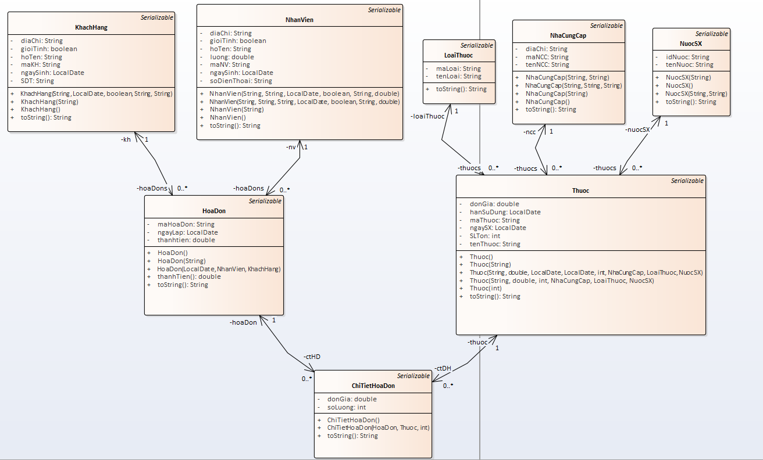

* 1. Database diagram:

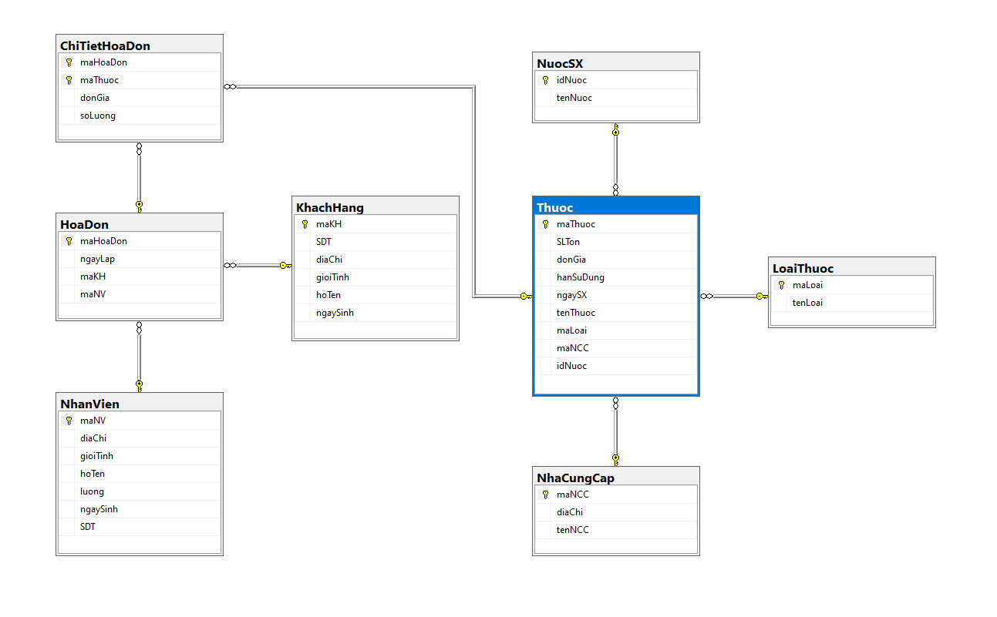

* 1. Activity diagram:

|  |  |  |  |  |
| --- | --- | --- | --- | --- |
| ID | Tên Use case | Mô tả ngắn gọn Use case | Chức năng | Ghi chú |
| UC001 | Thêm thuốc | Thêm thông tin thuốc vào hệ thống | Chức năng lưu trữ |  |
| UC002 | Sửa thuốc | Cập nhật thông tin thuốc vào hệ thống | Chức năng lưu trữ |  |
| UC003 | Tìm kiếm thuốc | Tìm kiếm thuốc theo dữ liệu được truyền vào | Chức năng dẫn xuất |  |
| UC003 | Thanh toán hóa đơn | Thêm thông tin hóa đơn bán hàng vào hệ thống | Chức năng lưu trữ |  |
| UC004 | Thêm khách hàng | Thêm thông tin khách hàng vào hệ thống | Chức năng lưu trữ |  |
| UC005 | Sửa thông tin khách hàng | Cập nhật thông tin khách hàng | Chức năng lưu trữ |  |
| UC006 | Tim kiếm khách hàng | Tìm kiếm thông tin khách hàng theo dữ liệu được cung cấp | Chức năng kết xuất |  |
| UC007 | Thêm thông tin nhân viên | Thêm thông tin nhân viên vào hệ thống | Chức năng lưu trữ |  |
| UC008 | Sửa thông tin Nhân viên | Cập nhật thông tin nhân viên | Chức năng lưu trữ |  |
| UC009 | Tìm kiếm nhân viên | Tìm kiếm nhân viên trong hệ thống theo dữ liệu được truyền vào | Chức năng kết xuất |  |
| UC010 | Thống kê | Tính toán và hiện kết quả doanh thu của cửa hàng | Chức năng kết xuất |  |
| UC011 | Thêm nhà cung cấp | Thêm thông tin nhà cung cấp | Chức năng lưu trữ |  |
| UC012 | Xóa nhà cung cấp | Xóa thông tin nhà cung cấp | Chức năng lưu trữ |  |
| UC013 | Sửa nhà cung cấp | Cập nhật thông tin của nhà cung cấp | Chức năng lưu trữ |  |
| UC014 | Tim kiếm nhà cung cấp | tìm kiếm thông tin nhà cung cấp theo dữ liệu được truyền vào | Chức năng kết xuất |  |
| UC015 | Thêm loại thuốc | Thêm thông tin loại thuốc vào hệ thống | Chức năng lưu trữ |  |
| UC016 | Sửa loại thuốc | cập nhật thông tin thuốc có trong hệ thống | Chức năng lưu trữ |  |
| UC017 | Xóa loại thuốc | Xóa loại thuốc có trong hệ thống | Chức năng lưu trữ |  |
| UC018 | Tìm kiếm Loại thuốc | tìm kiếm thông tin loại thuốc | Chức năng kết xuất |  |
| UC019 | Thêm nước sản xuất | Thêm nước sản xuất vào hệ thống | Chức năng lưu trữ |  |
| UC020 | Sửa nước sản xuất | Cập nhật thông tin nước sản xuất vào hệ thống | Chức năng lưu trữ |  |
| UC021 | Xóa nước sản xuất | Xóa nước sản xuất có trong hệ thống | Chức năng lưu trữ |  |
| UC022 | Tìm kiếm nước sản xuất | tìm kiếm thông tin nước sản xuất | Chức năng kết xuất |  |
| UC023 | Đăng nhập | Đăng nhập 1 tài khoản vào hệ thống | Chức năng kết xuất |  |

* + 1. Thêm thuốc UC001

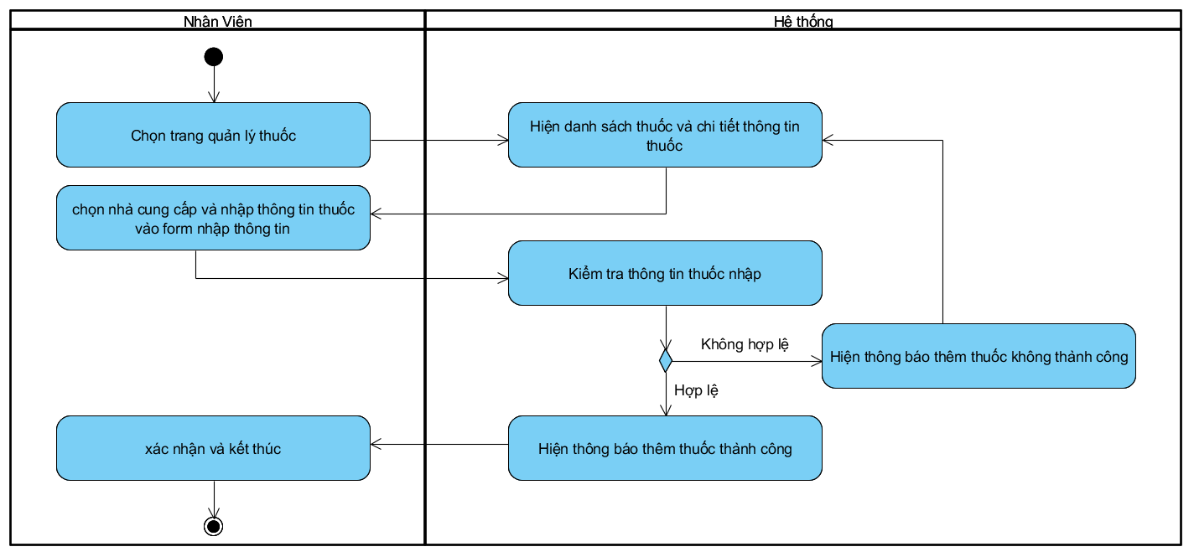

* + 1. Thêm nhà cung cấp UC011

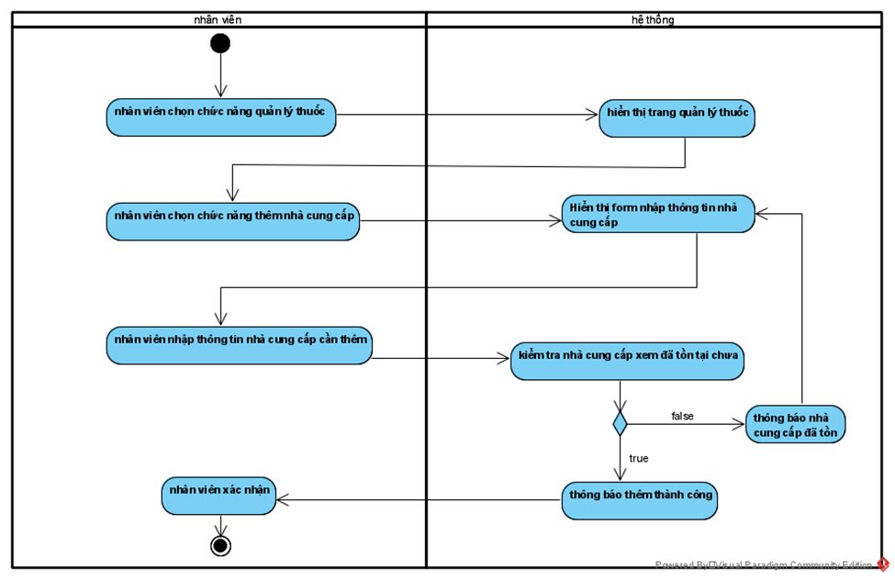

* + 1. Sửa nhà cung cấp UC013

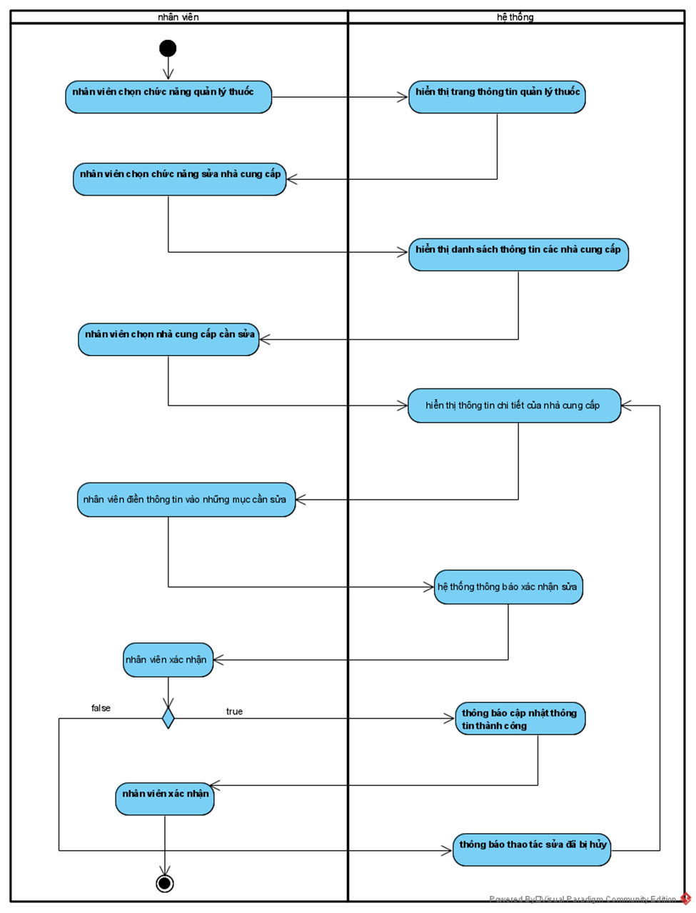

* + 1. xóa nhà cung cấp UC012

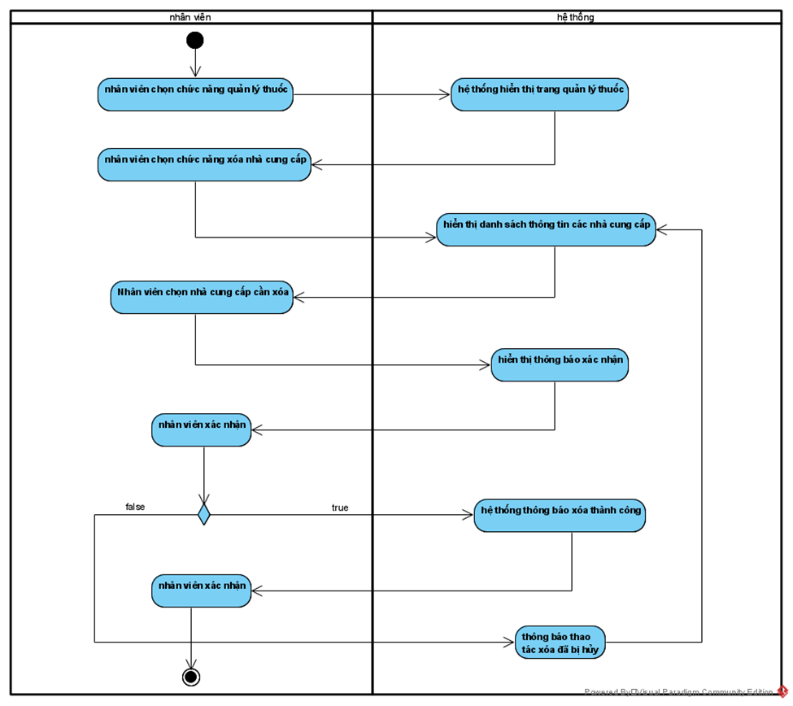

* + 1. Thanh toán hóa đơn UC003

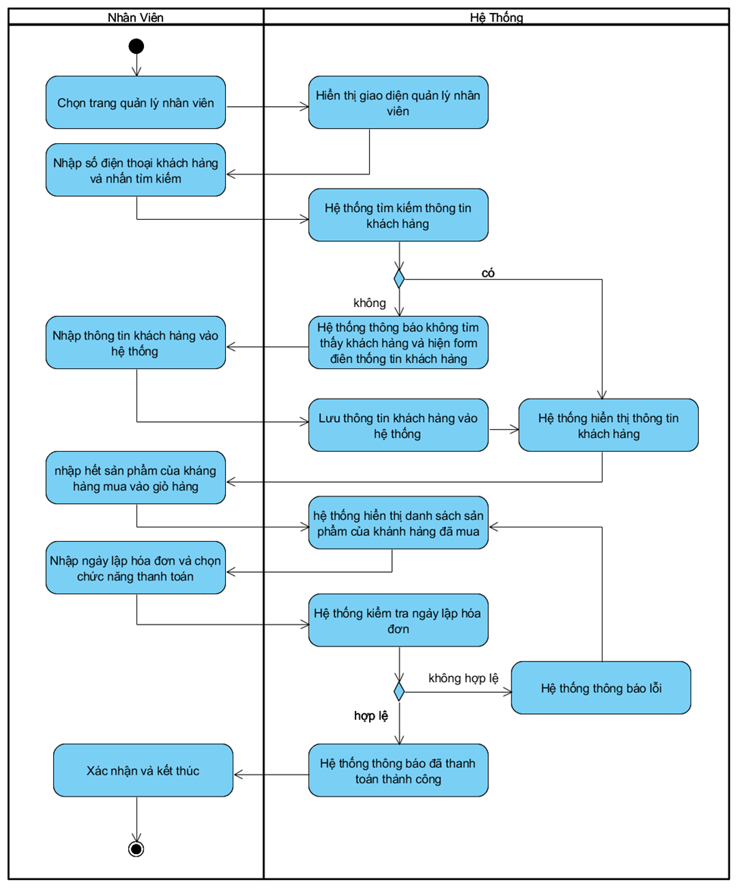

* + 1. Tìm kiếm nhân viên UC009

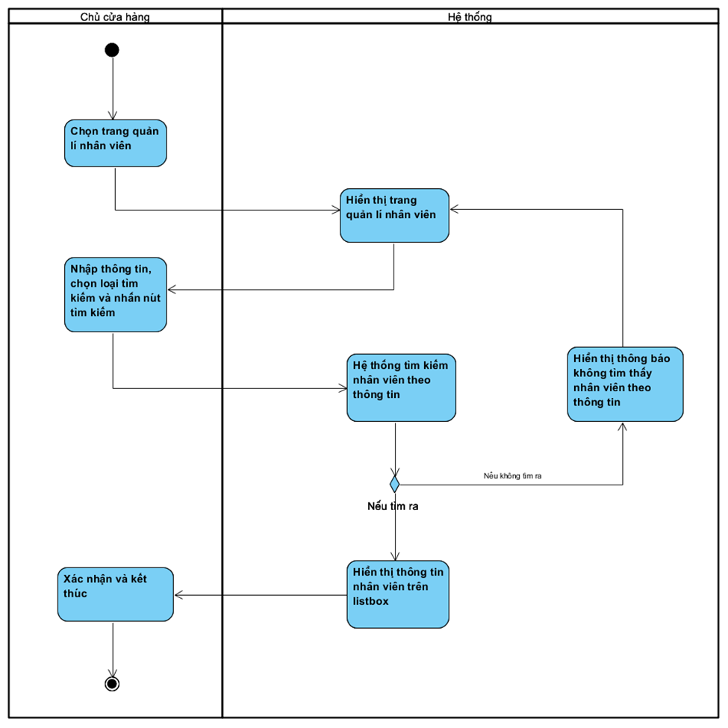

* + 1. Thống kê UC010

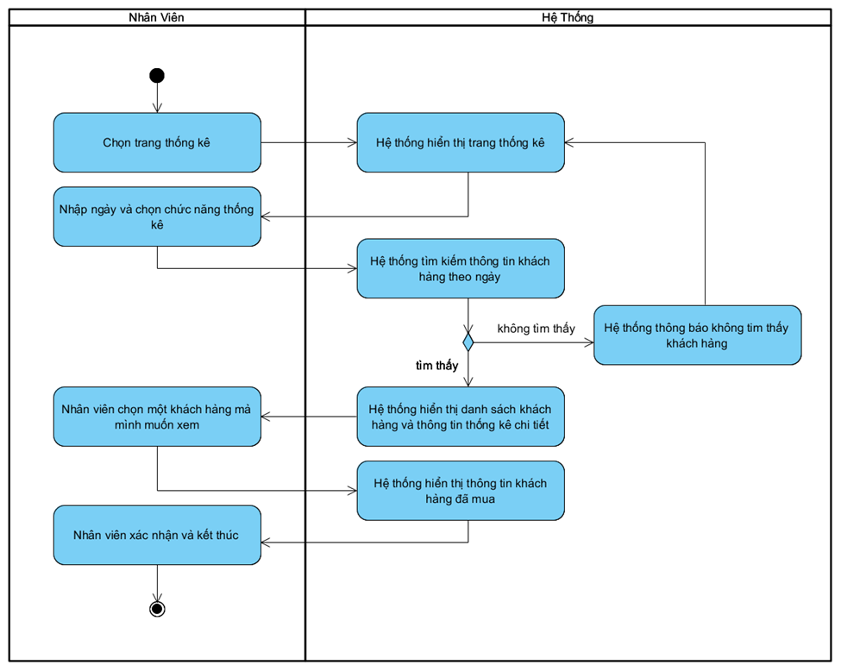

* + 1. Đăng nhập UC023

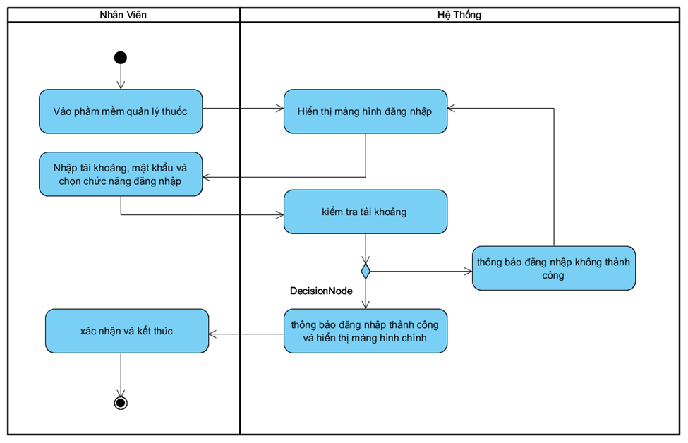

* 1. Sequence diagram:
     1. Thêm thuốc:

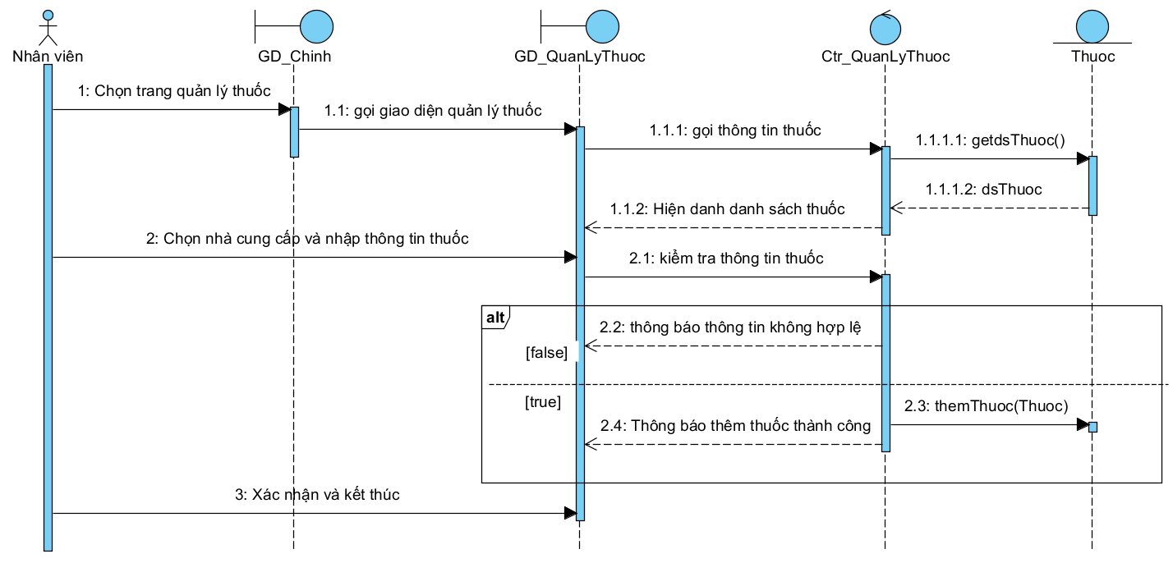

* + 1. Thêm nhà cung cấp:

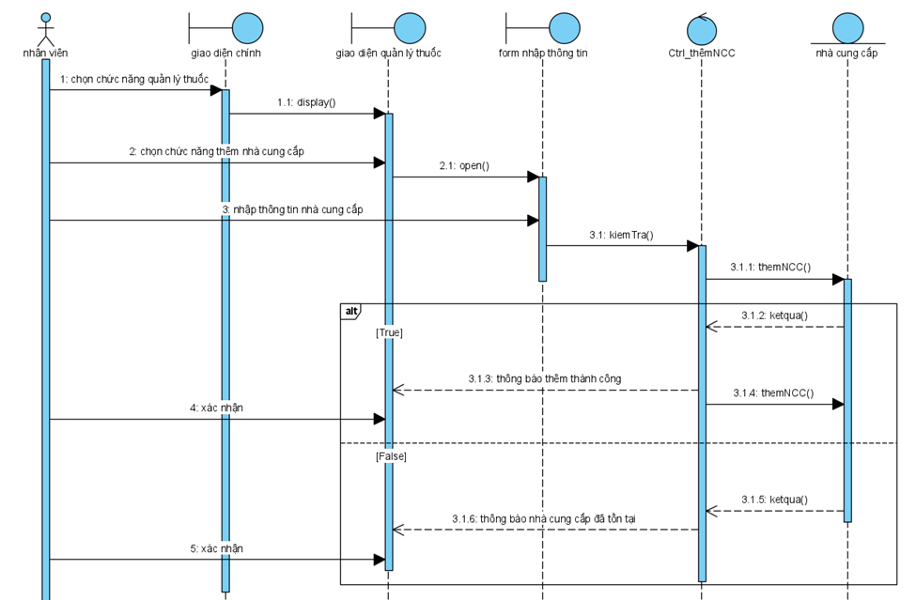

* + 1. Sửa nhà cung cấp:

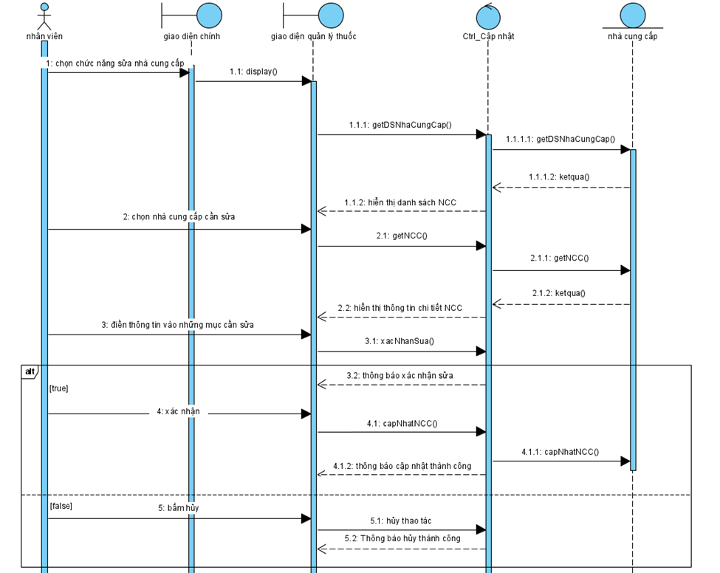

* + 1. Xóa nhà cung cấp:

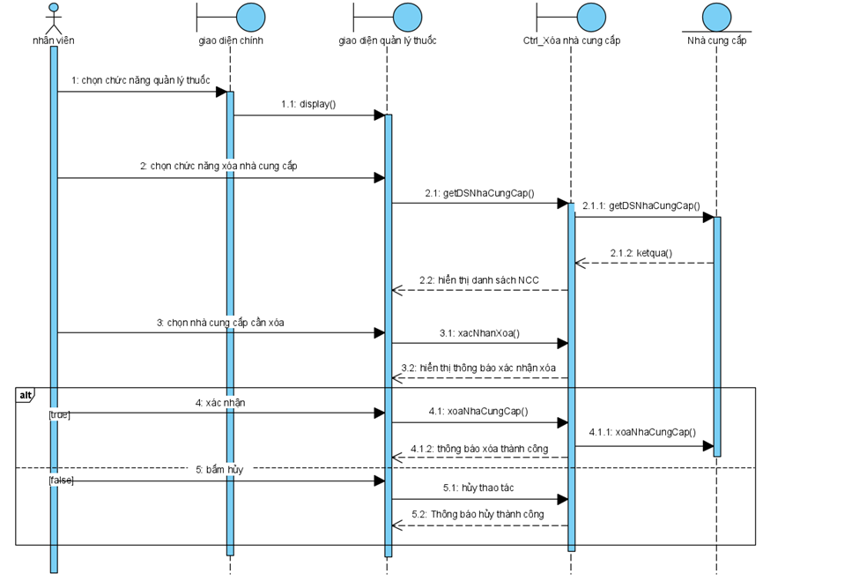

* + 1. Thanh toán hóa đơn:

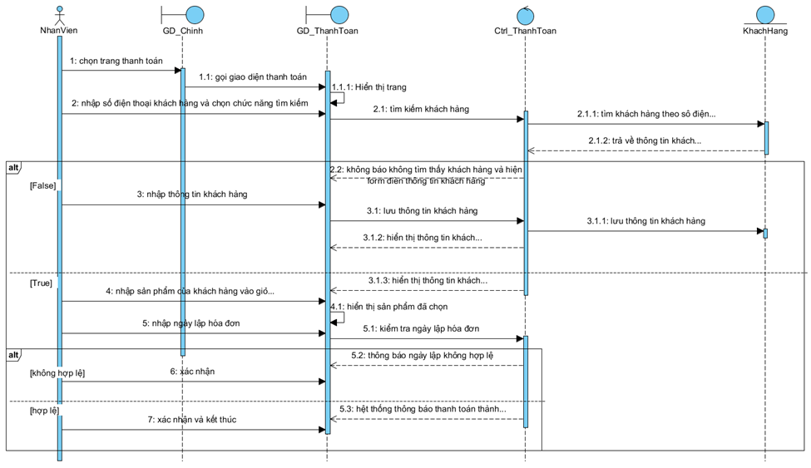

* + 1. Tìm kiếm nhân viên:

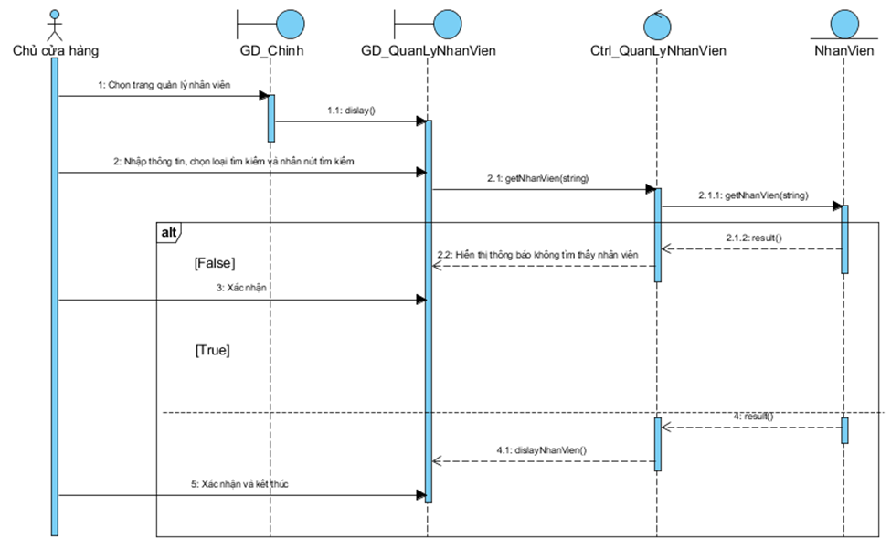

* + 1. Thống kê:

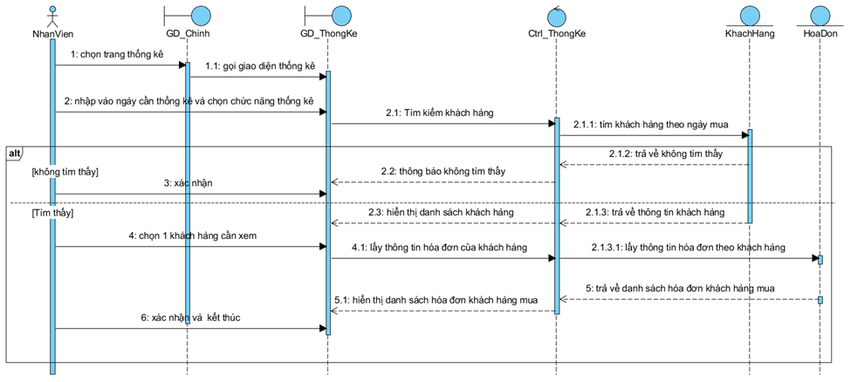

* + 1. Đăng nhập:

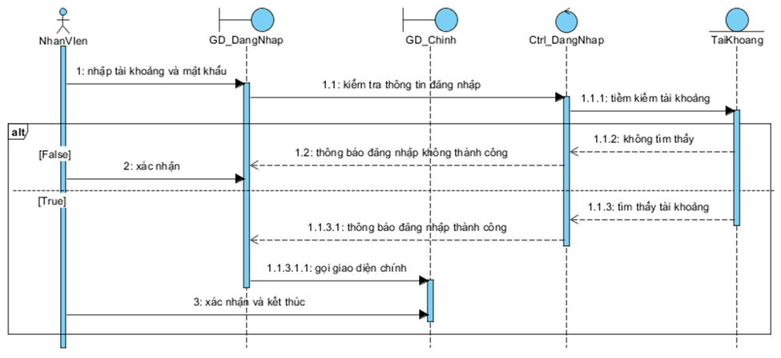

# **Xây dựng ứng dụng**

* 1. Màn hình Đăng Nhập:

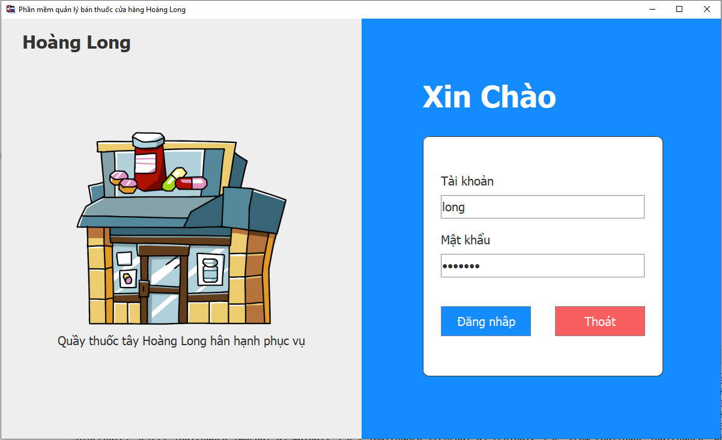

* 1. Màn hình Quản Lý bán thuốc

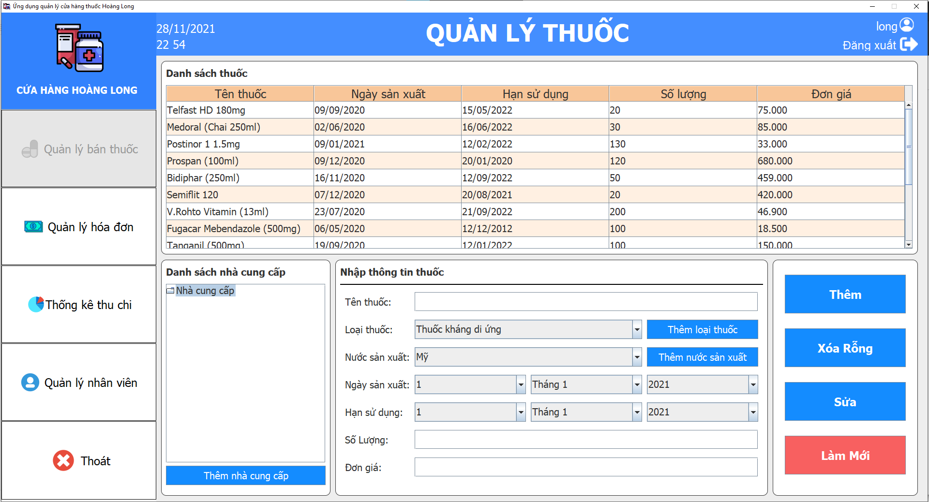

* 1. Màn hình Quản Lý hóa đơn

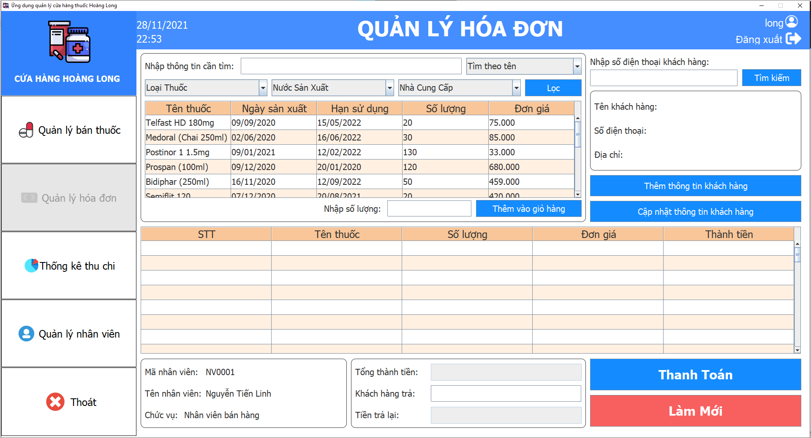

* 1. Màn hình Quản Lý Nhân Viên

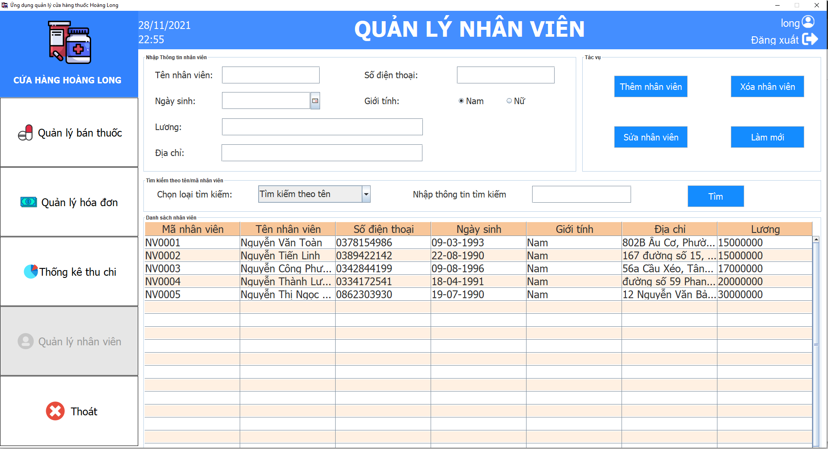

* 1. Màn hình thống kê

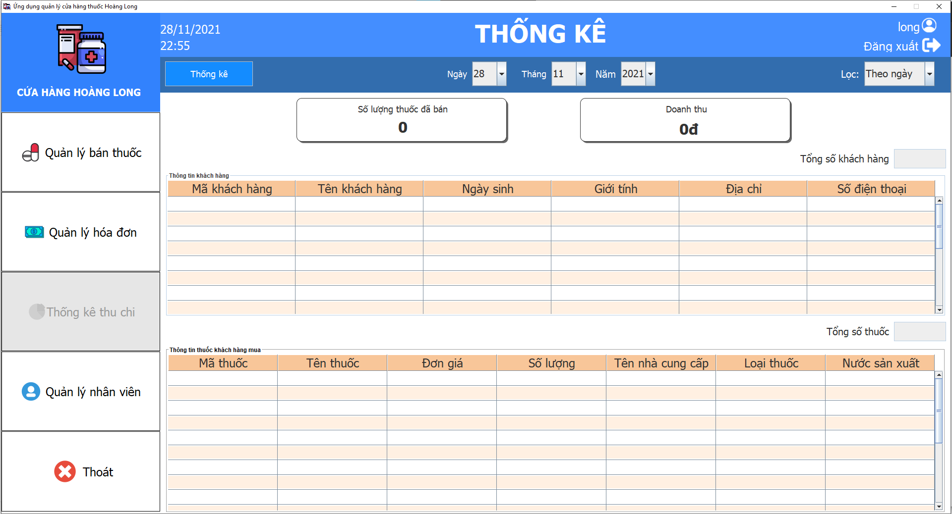

# **Kết Luận**

* Ứng dụng đã xây được công nghệ Hibernate ORM và RMI
* Đáp ứng được cơ bản quy trình nghiệp vụ

Hạn chế của hệ thống chương trình :

* Do thời gian hạn chế, một số chức năng thiết kế chưa được triển khai đầy đủ. Các giao diện chưa đạt được tính thân thiện cao. Một số yếu tố về an toàn bảo mật hệ thống chưa được xem xét.
* Chỉ sử dụng được cho nhân viên và chủ cửa hàng, vì vậy sau này sẽ phát triển thêm
* Chỉ áp dụng cho cửa hàng nhỏ và ít dữ liệu
* kết quả chấp nhận được. Hệ thống có thể đưa vào thử nghiệm và ứng dụng.

Hướng hoàn thiện :

* Bổ sung đầy đủ các chức năng đã thiết kế.
* Hoàn thiện hệ thống giao diện cho tiện dụng.
* Tăng cường các yếu tố an toàn bảo mật của hệ thống.
* Đưa hệ thống vào ứng dụng thử nghiệm trong thực tế.

1. **Tài liệu Tham Khảo**
2. Nguyễn Thị Thu Khuyên, *XÂY DỰNG CHƯƠNG TRÌNH QUẢN LÝ NHẬP VÀ BÁN HÀNG CHO CỬA HÀNG GIẦY CHUẨN 68,* ĐẠI HỌC DÂN LẬP HẢI PHÒNG,Hải Phòng, 2015
3. Đặng Thanh Tùng, *Xây dựng chương trình quản lý bán hàng theo chuỗi cung cấp* ,ĐẠI HỌC DÂN LẬP HẢI PHÒNG,Hải Phòng, 2015
4. Nguyễn Văn Vỵ, *Giáo trình* *Phân tích và thiết kế các hệ thống thông tin*, NXB Giáo dục Việt nam, Hà nội, 2010.